附件1：
《响应真实性承诺书》

内蒙古电力集团鄂尔多斯供电公司物资供应处：
我公司参与贵公司组织采购的 （项目名称），我公司承诺所提交的材料、响应文件表述、响应文件内容是真实有效的。如有不实，则违反“诚实信用”原则，我公司承担由此引发的所有责任。

供 应 商： （盖单位章）
法定代表人或其委托代理人： （签字）
地址：
电话：
年 月 日
附件2：
法定代表人资格证明
（适用于无代理人的情况）
企业（供应商）名称：
单位性质：
地 址：
成立时间： 年 月 日
经营期限：
姓名： 性别：
年龄： 职务：
系 的法定代表人。
附：法定代表人居民身份证正反面扫描件
法定代表人居民身份证 | 法定代表人居民身份证

特此证明。
法定代表人： （签字/签章）
供应商： （加盖单位公章）
年 月 日
法人代表授权委托书
（适用于有委托代理人的情况）
本人 （姓名）系 （供应商名称）的法定代表人（单位负责人），现委托 （姓名）为我方代理人。代理人根据授权，以我方名义签署、澄清、说明、补正、递交、撤回、修改 （项目名称） (项目编号)(XXX标段)响应文件、签订合同和处理有关事宜，其法律后果由我方承担。
委托期限： 。（可参考：自本委托书签署之日起至响应文件有效期满）
代理人无转委托权。
附：法定代表人（单位负责人）身份证正反面扫描件。

法定代表人（单位负责人）身份证

法定代表人（单位负责人）身份证

附：委托代理人身份证正反面扫描件。

委托代理人身份证

委托代理人身份证

供应商： （盖章）
法定代表人（单位负责人）： （签字或签章）
身份证号码：
委托代理人： （签字）
身份证号码：
联 系 方式：
年 月 日
附件3：
（一）信用中国查询方式
第1步：打开系统首页，点击“信用公示”。
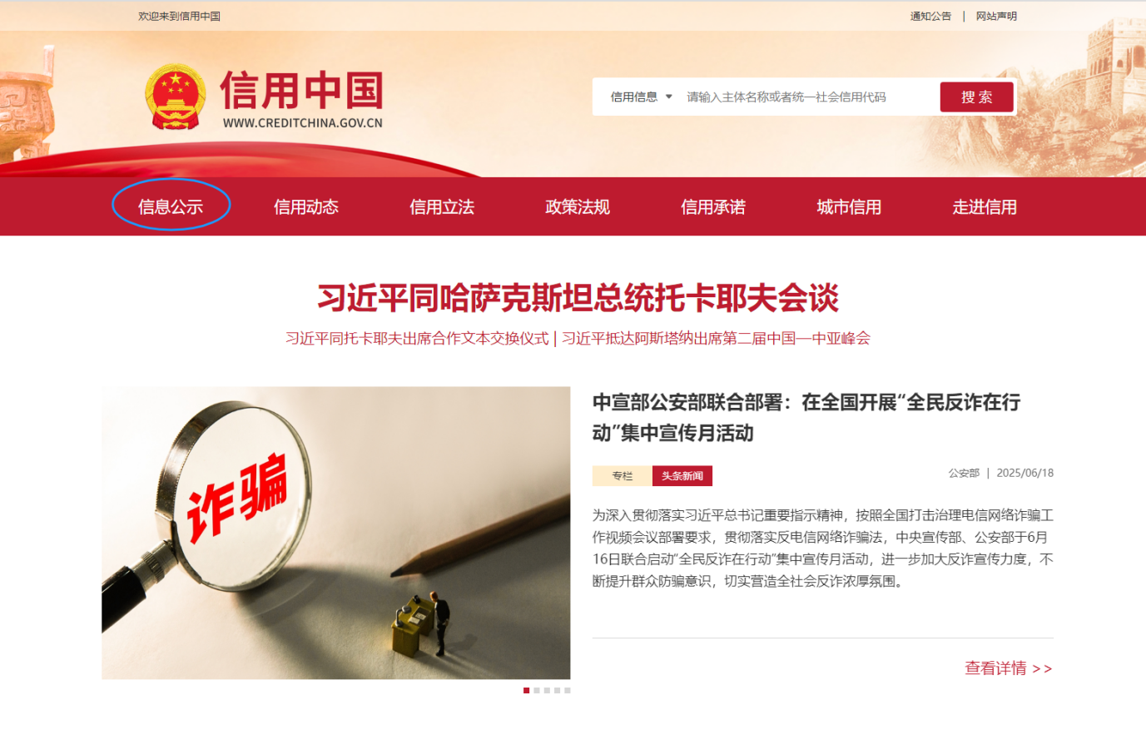

第2步：点击“失信被执行人查询”。
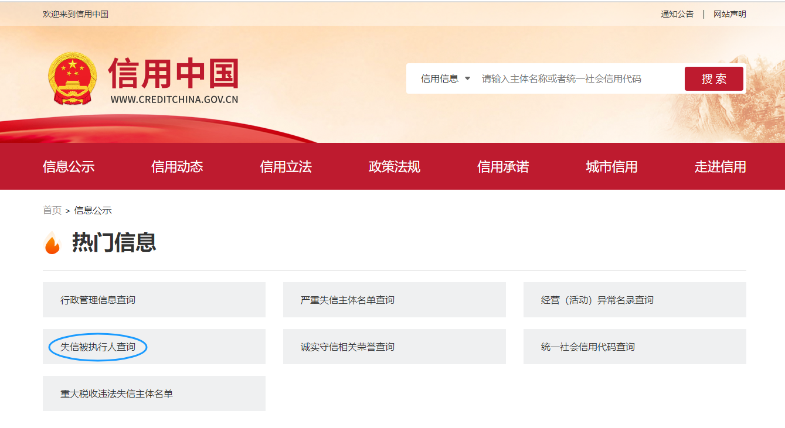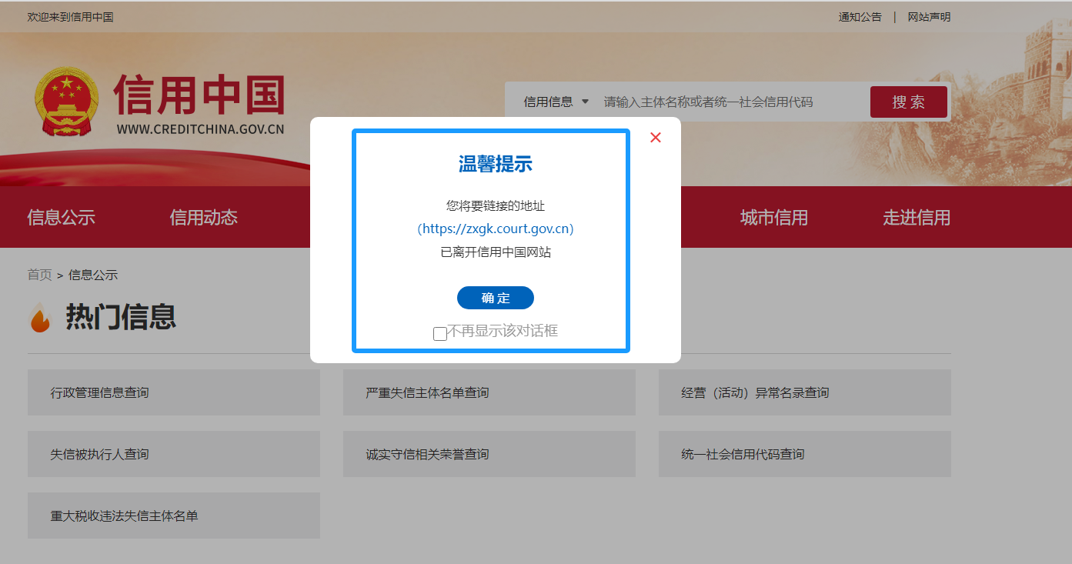

第3步：在查询窗口输入查询企业名称，将查询结果截图。
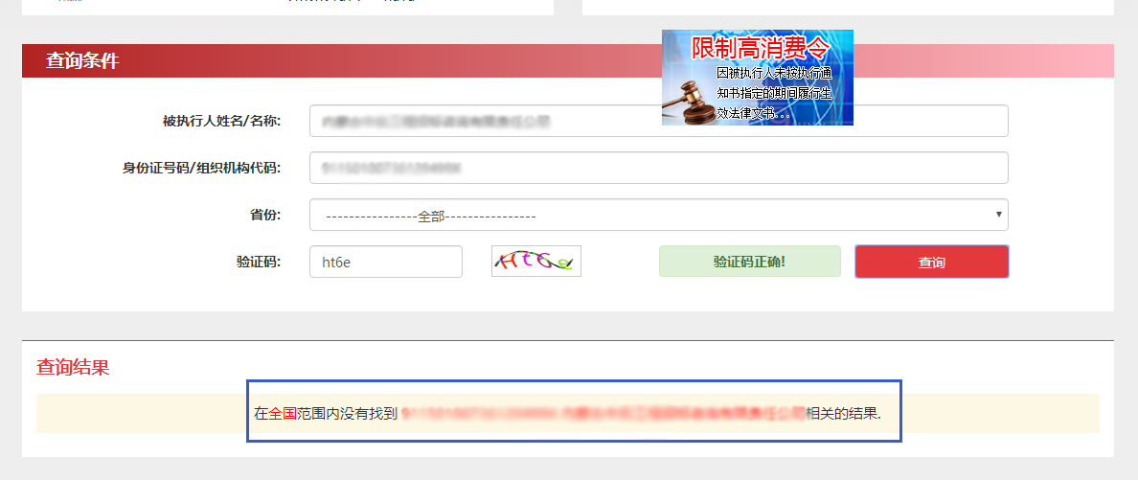
（二）国家企业信用信息公示系统查询方式
1、登录“国家企业信用信息公示系统”网站地址：http://www.gsxt.gov.cn/index.html，在查询窗口输入企业名称，点击查询。
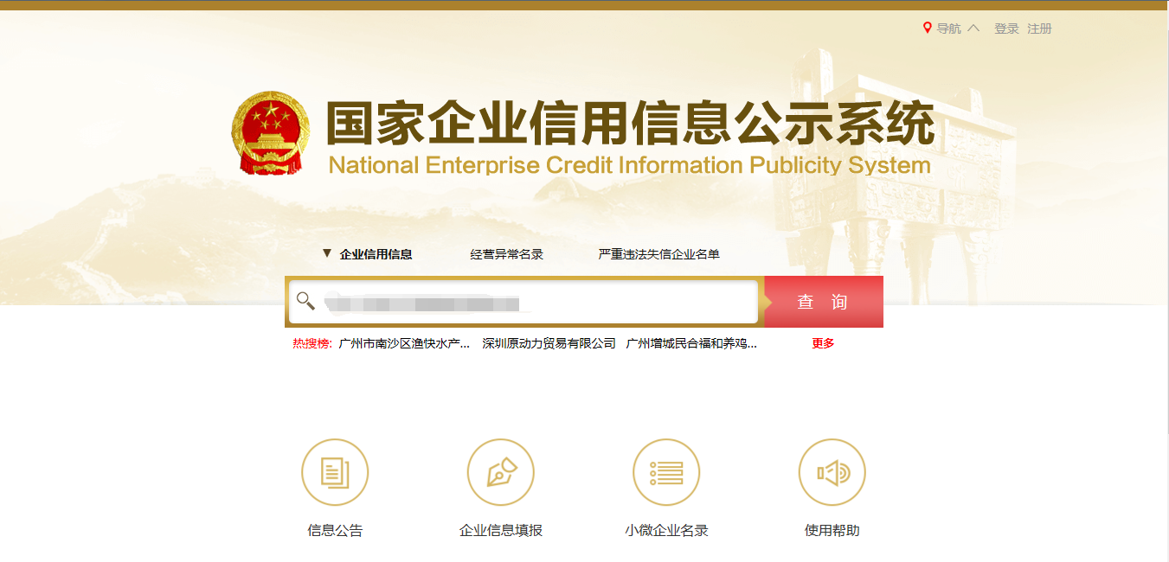
2、点击进入企业界面。

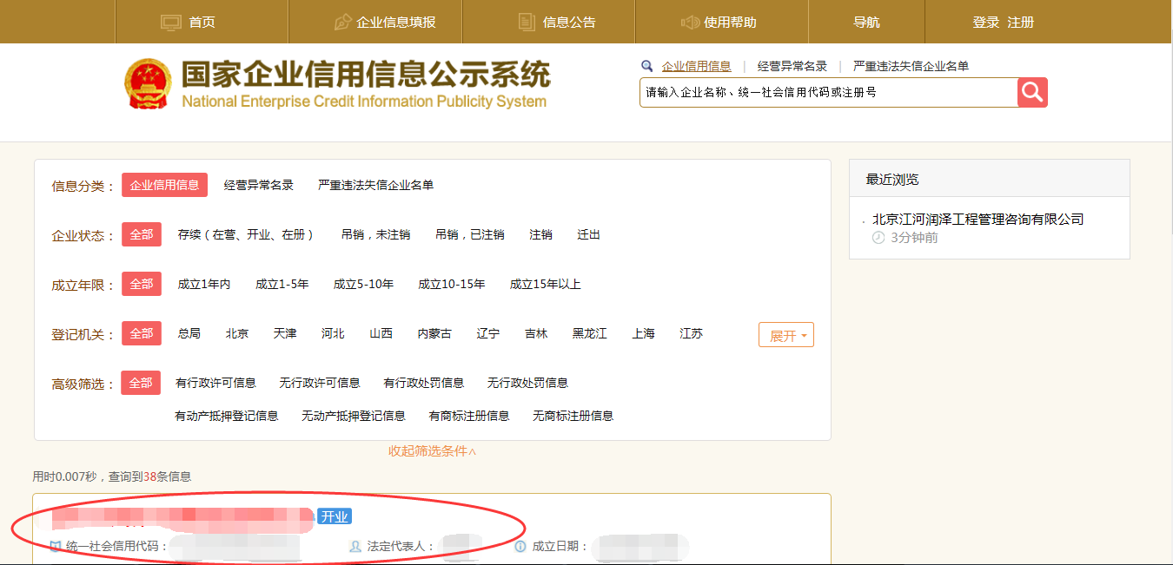

3、点击“列入严重违法失信企业名单（黑名单）信息”，查询后截图。
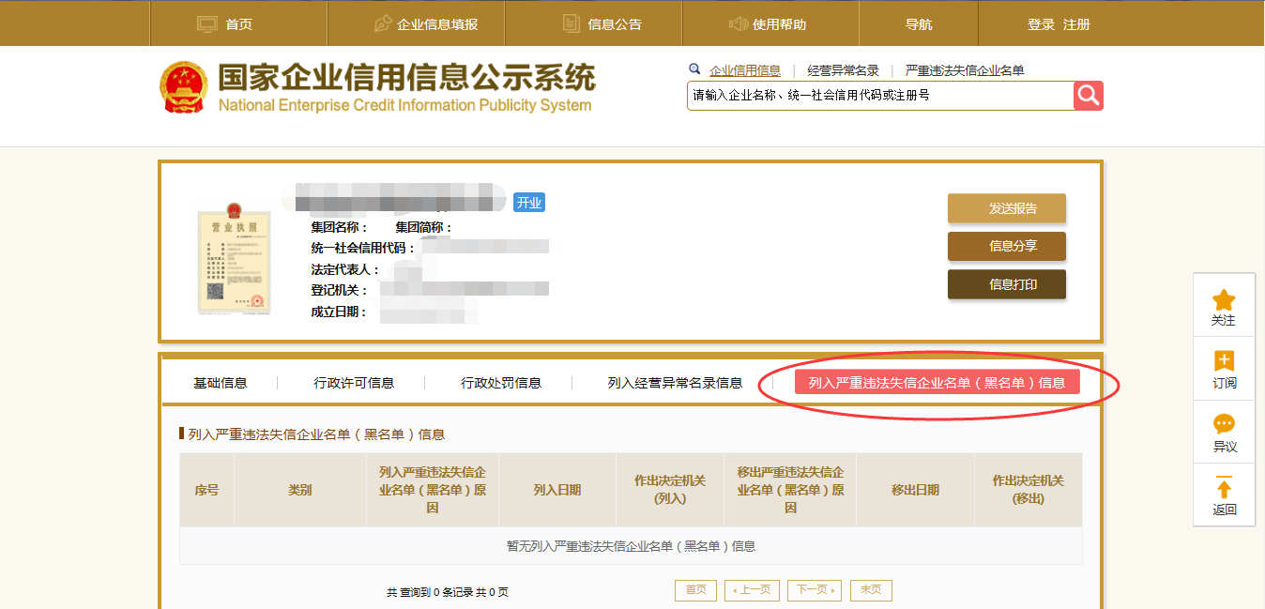
（三）中国裁判文书网查询方式
1、供应商查询
（1）打开“中国裁判文书网”网站（http://wenshu.court.gov.cn/），点击高级检索；
（2）在全文检索中输入“行贿罪”，并选择“全文”；
（3）在“当事人”处输入供应商全称；
（4）在裁判日期选择近三年，点击检索；
（5）截取成功截图如下（须截取到左上角的时间）。
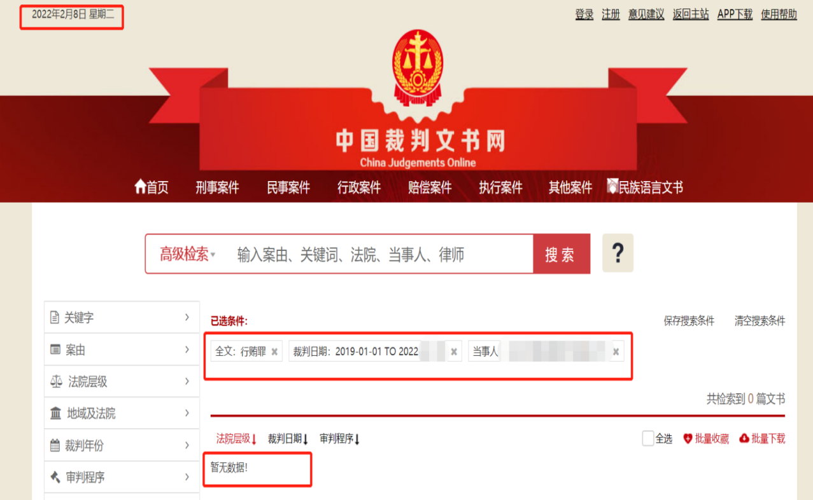
2、企业法定代表人查询
（1）打开“中国裁判文书网”网站（http://wenshu.court.gov.cn/），点击高级检索；
（2）在全文检索中输入“行贿罪”，并选择“全文”，在“当事人”处输入企业法定代表人姓名；
（3）在裁判日期选择近三年，点击检索；
（4）然后点击保存搜索条件；再次点击高级检索，在全文检索中输入供应商全称，并选择“全文”，点击检索；
（5）截取成功截图如下（须截取到左上角的时间）。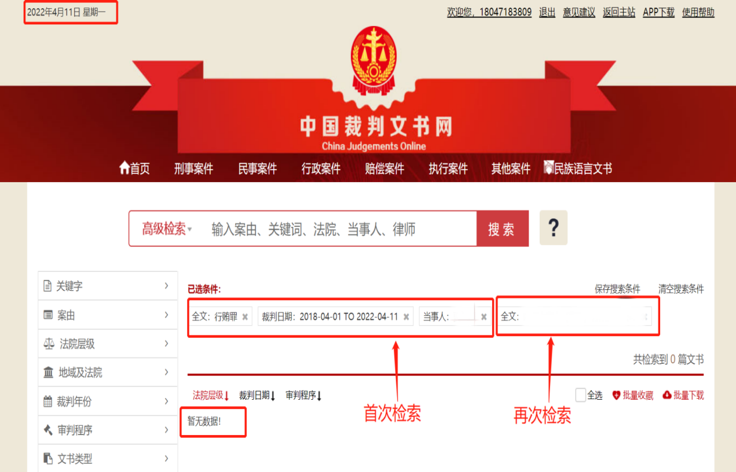
注：上述各类信誉查询截图样式仅供参考。

附件4
《供应商与采购人无利害关系承诺书》

致（采购人或采购代理机构）:
__________公司（以下简称“我公司”）作为项目名称： ;项目编号： 的供应商，为确保本次采购活动的公正性、公平性和透明度，我公司承诺如下：
一、我公司承诺，我公司非采购人职工所办企业，不存在任何可能影响采购公正性的利害关系。
二、我公司承诺，在得知与采购人存在可能影响采购公正性的利害关系时，将立即向采购人书面报告，并主动放弃投标资格或接受采购人的相关处理决定。
三、我公司理解并同意，如因我公司隐瞒或虚报与采购人之间的利害关系，导致采购过程受到干扰或损害采购人及其他供应商的合法权益，我公司将承担相应的法律责任和赔偿责任。

供应商名称：_________________________________（盖单位章）

法人或授权代表：______________________（签字）

日期：_______年_____月_____日

附件5 标段22 车辆卫星定位监控系统设备租赁承诺函(格式)

致:内蒙古电力(集团)有限责任公司鄂尔多斯供电分公司物资供应处
关于 (项日名称)项目，我公司 (供应商名称)决定参加该项目的投标，并郑重承诺:若我单位在本项目中标，在中标通知书下达之日起至签订合同前,完成全部车辆卫星定位监控设备的安装、服务器平台的部署、企业微信数据提取配置等相关前期工作,并实现所有设备、服务器正常稳定运行。
供应商名称:(盖单位公章)
(签字)法定代表人或委托代理人:
日期:

